**Лабораторна робота № 4**

**Тема. Створення та обробка рядків мови Java, використання**

**регулярних виразів у Java-застосунках**

**Мета:** реалізувати консольний додаток, що дозволяє маніпулювати

рядком, поділивши його на елементи внаслідок використання регулярних

виразів, набуття навичок програмування з використанням рядків мови Java.

**Хід роботи**

1. Виконати завдання з обробки рядків (рис. 1.1, 1.2).

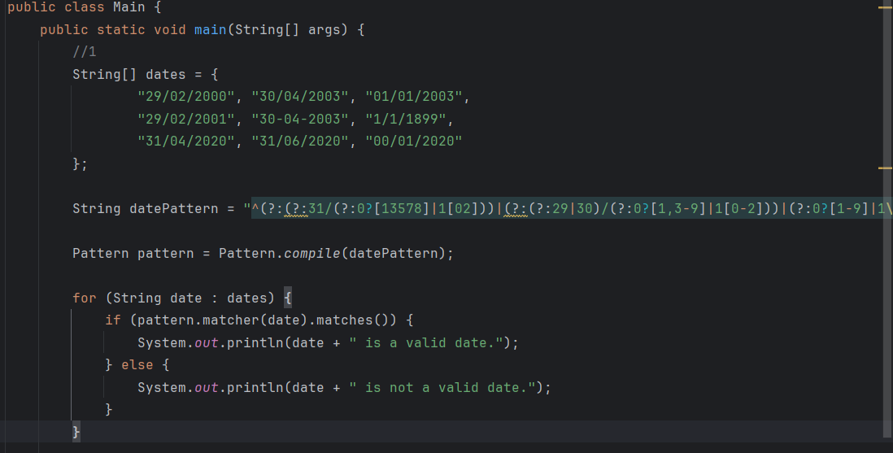

Рис. 1.1 – виконання завдання 1

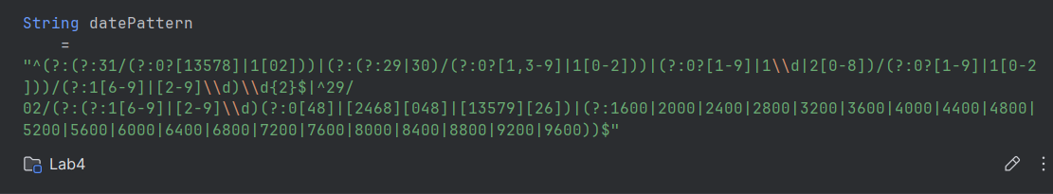

Рис. 1.2 – паттерн

1. Для усіх варіантів: необхідно виконати перетворення слів або речення, уведеного з клавіатури або файлу на вибір користувача (рис. 2.1, 2.2).

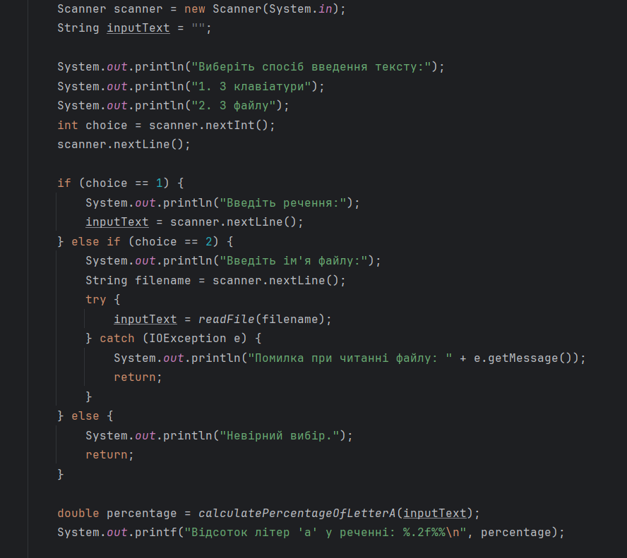

Рис. 2.1 – виконання завдання 2

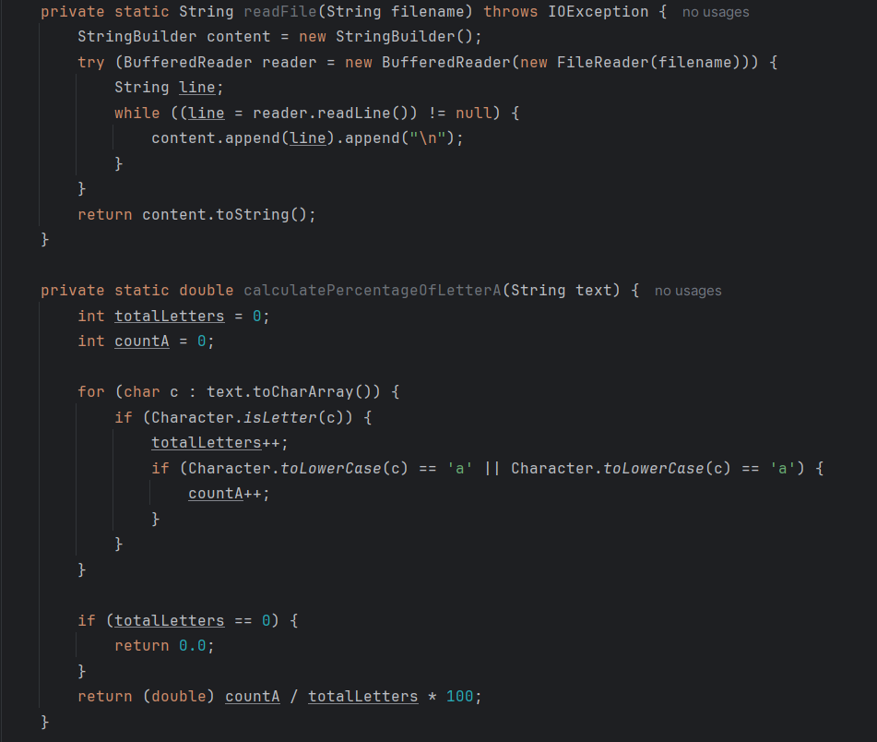

Рис. 2.2 – виконання завдання 2

1. Для усіх варіантів: необхідно виконати перетворення слів або речення, уведеного з клавіатури або файлу на вибір користувача (рис. 3.1 – 3.3).

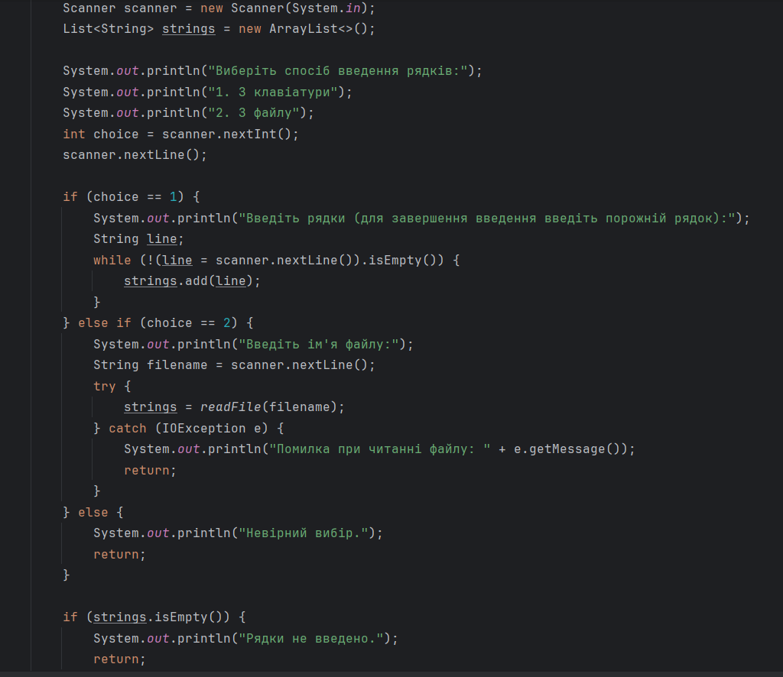

Рис. 3.1 – виконання завдання 3

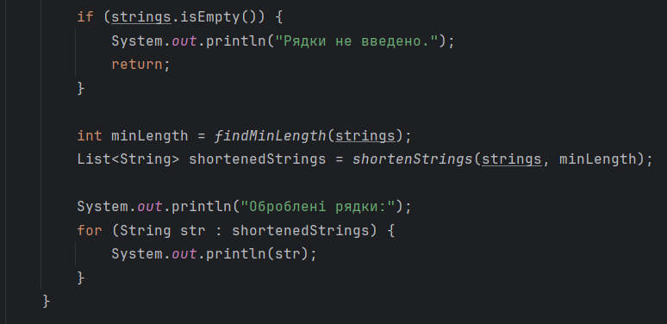

Рис. 3.2 – виконання завдання 3

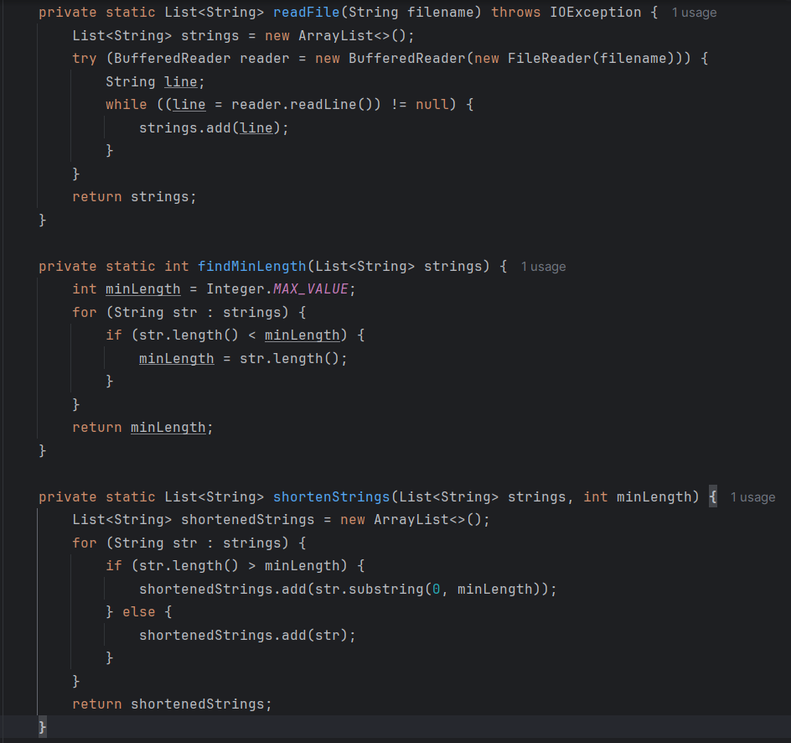

Рис. 3.3 – виконання завдання 3